МИНИСТЕРСТВО НАУКИ И ВЫСШЕГО ОБРАЗОВАНИЯ РОССИЙСКОЙ ФЕДЕРАЦИИ

ФЕДЕРАЛЬНОЕ ГОСУДАРСТВЕННОЕ БЮДЖЕТНОЕ

ОБРАЗОВАТЕЛЬНОЕ УЧРЕЖДЕНИЕ

ВЫСШЕГО ОБРАЗОВАНИЯ

«ВОРОНЕЖСКИЙ ГОСУДАРСТВЕННЫЙ ТЕХНИЧЕСКИЙ УНИВЕРСИТЕТ»

(ФГБОУ ВО «ВГТУ», ВГТУ)

Факультет информационных технологий и компьютерной безопасности

(факультет)

Кафедра компьютерных интеллектуальных технологий проектирования

КУРСОВОЙ ПРОЕКТ

по дисциплине «Среды визуального программирования»

Тема «Разработка программ с применением сред визуального программирования»

Расчетно-пояснительная записка

Разработал студент:

гр. бИВТ – 212 Н.Е. Климов

Подпись, дата Инициалы, фамилия

Руководитель А.С. Троценко

Подпись, дата Инициалы, фамилия

Нормоконтролер А.С. Троценко

Подпись, дата Инициалы, фамилия

Защищена Оценка

дата

Воронеж 2022

МИНИСТЕРСТВО НАУКИ И ВЫСШЕГО ОБРАЗОВАНИЯ РОССИЙСКОЙ ФЕДЕРАЦИИ

ФЕДЕРАЛЬНОЕ ГОСУДАРСТВЕННОЕ БЮДЖЕТНОЕ

ОБРАЗОВАТЕЛЬНОЕ УЧРЕЖДЕНИЕ

ВЫСШЕГО ОБРАЗОВАНИЯ

«ВОРОНЕЖСКИЙ ГОСУДАРСТВЕННЫЙ ТЕХНИЧЕСКИЙ УНИВЕРСИТЕТ»

(ФГБОУ ВО «ВГТУ», ВГТУ)

Кафедра компьютерных интеллектуальных технологий проектирования

ЗАДАНИЕ

на курсовой проект

по дисциплине «Среды визуального программирования»

Тема работы «Разработка программ с применением сред визуального программирования»

Вариант работы 10

Студент группы бИВТ – 212, Климов Николай Евгеньевич

Фамилия, имя, отчество

Технические условия: аппаратные средства: ПК на базе процессора AMD A10-4600M APU with Radeon(tm) HD Graphics 2.30 GHz, ОЗУ 6 ГБ, программные средства ОС Windows 10 Pro, Microsoft Office Word 2016, Qt Creator 4.11.1

Содержание и объем работы (графические работы, расчеты и прочее)

36 страниц, 16 рисунков

Сроки выполнения этапов Рассмотрение теоретических сведений (октябрь 2022); выполнение заданий (декабрь 2022); оформление пояснительной записки (декабрь 2022);

Срок защиты курсового проекта декабрь 2022

Руководитель A.С. Троценко

Подпись, дата Инициалы, фамилия

Задание принял студент Н.Е. Климов Подпись, дата Инициалы, фамилия

Замечания руководителя

Содержание

Задание на курсовой проект 2

Замечания руководителя 3

Введение 5

1 Теоретические сведения о визуальном программировании 6

2 Теоретические сведения о Qt Creator 7

3 Практическая часть 8

3.1 Задание для курсового проектирования 8

3.2 Ход работы 8

Заключение 14

Список литературы 15

Приложение 16

Введение

Среда визуального программирования — среда разработки программного обеспечения, в которой наиболее распространенные блоки программного кода представлены в виде графических объектов. Применяются в основном для создания прикладных программ и разработки графического интерфейса пользователя.

Визуальное программирование – это технология программирования, предусматривающая создание приложений с помощью наглядных средств.

Целью данного проекта является знакомство и работа с задачами сред визуального программирования. Для достижения поставленной задачи, при выполнении курсового проекта, нам нужно будет научиться применять функционал среды визуального программирования, а именно Qt Creator.

1 Теоретические сведения о визуальном программировании

Визуальное программирование — способ создания программы для ЭВМ путём манипулирования графическими объектами вместо написания её текста. Некоторые авторы представляют визуальное программирование как следующий этап развития языков программирования. В настоящее время визуальному программированию стали уделять больше внимания, в том числе в связи с развитием мобильных сенсорных устройств. Визуальное программирование может применяться для создания программ с графическим интерфейсом, но не только. Существуют, например, и успешно используются в промышленности, средства графического программирования встроенных приложений для микроконтроллеров. Есть и среды визуального программирования, позволяющие создавать Веб-приложения для браузеров.

Языки визуального программирования могут быть классифицированы по разным признакам. Например, по сфере основного применения:

- учебные;

- используемые в индустрии;

- исследовательские.

По основному моделируемому аспекту:

- языки описания структуры программной системы; языки описания потока управления;

- языки описания потоков данных;

- языки описания поведения (процессов);

- языки для построения графического интерфейса.

2 Теоретические сведения о Qt Creator

Qt Creator — свободная IDE для разработки на С, C++, JavaScript и QML. Разработана Trolltech (Digia) для работы с фреймворком Qt. Включает в себя графический интерфейс отладчика и визуальные средства разработки интерфейса как с использованием QtWidgets, так и QML. Поддерживаемые компиляторы: GCC, Clang, MinGW, MSVC, Linux ICC, GCCE, RVCT, WINSCW.

Основная задача Qt Creator — упростить разработку приложения с помощью фреймворка Qt на разных платформах. Поэтому среди возможностей, присущих любой среде разработки, есть и специфичные, такие как отладка приложений на QML и отображение в отладчике данных из контейнеров Qt, встроенный дизайнер интерфейсов: как на QML, так и на QtWidgets.

Qt Creator поддерживает системы сборки qmake, cmake, autotools, с версии 2.7 qbs. Для проектов, созданных под другими системами, может использоваться в качестве редактора исходных кодов. Есть возможность редактирования этапов сборки проекта.

В Qt Сreator реализовано автодополнение, в том числе ключевых слов, введённых в стандарте C++11, подсветка кода. Также, начиная с версии 2.4, есть возможность задания стиля выравнивания, отступов и постановки скобок.

Среда разработки имеет графический интерфейс для следующих отладчиков: GDB, CDB и QML/JavaScript. В качестве отдельной опции реализовано отображение содержимого контейнеров, таких как QString, std::map и прочих.

3 Практическая часть

3.1 Задание для курсового проектирования

Журнал наблюдений за ростом ребенка. Разработать приложение для ведения журнала наблюдений за ростом ребенка. Измерение роста должно включать дату измерения и значение роста. До возраста 1 года обеспечить периодичность записей один раз в месяц, до двух лет - раз в 3 месяца, до трех лет - раз в 6 месяцев, а дальше - раз в год. Список измерений представить в виде таблицы. Обеспечить возможность как внесения записей, так и их удаления.

3.2 Ход работы

Основной файл программы USERLIST.pro включает в себя два основных файла: OO.pro и qq.pro, при чем qq.pro используется как библиотека. qq.pro разделена на qq.h и qq.cpp файлы, которые выполняют свою задачу, а именно реализацию выхода их главного окна программы, с помощью кнопки. OO.pro разделен на glavnoeokno.h, sprpolzovat.h, glavnoeokno.cpp, main.cpp, sprpolzovat.cpp, glavnoeokno.ui, sprpolzovat.ui и kartinki.qrc файлы.

В glavnoeokno.h, glavnoeokno.cpp и glavnoeokno.ui происходит реализация главного окна, а именно:

- само главное окно

(создано в glavnoeokno.ui)

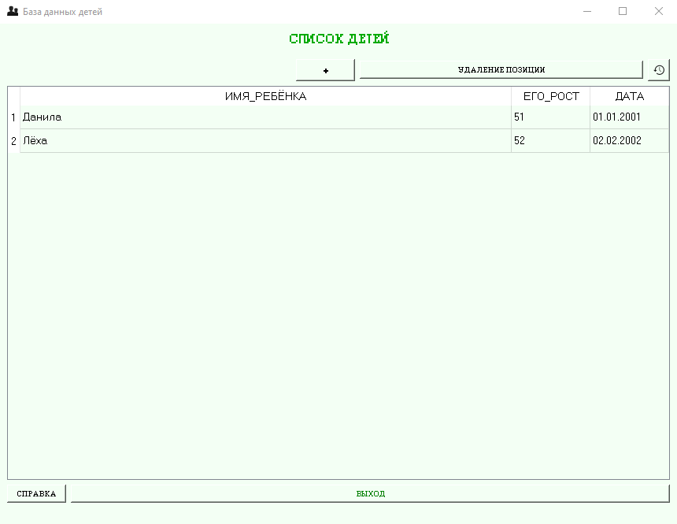

Рисунок 3.2.1 – Главное окно

- добавление нового ребенка

(void GLAVNOEOKNO::on_doPol_clicked());

C:\Users\portl\OneDrive\Desktop\Снимок экрана 2022-12-17 174305.png

Рисунок 3.2.2 – Добавление 1

При клике происходит:

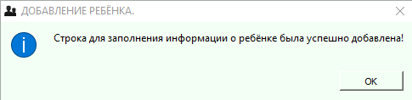

Рисунок 3.2.3 – Добавление 2

Появляется окно где приложение говорит о успешном создании новой строки для заполнения.



Рисунок 3.2.4 – Добавление 3

Эту строку уже может спокойно заполнить пользователь.

- удаление позиции

(void GLAVNOEOKNO::on_udPOLZ_clicked());

C:\Users\portl\OneDrive\Desktop\Снимок экрана 2022-12-17 174325.png

Рисунок 3.2.5 – Удаление 1

При клике происходит:

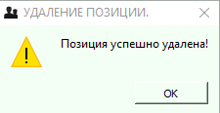

Рисунок 3.2.6 – Удаление 2

Появляется окно где приложение говорит о успешном удалении позиции.



Рисунок 3.2.7 – Удаление 3

Появляется упоминающая строка об удаленной позиции.

- перезагрузка главного окна

(void GLAVNOEOKNO::on_obnn_clicked());

C:\Users\portl\OneDrive\Desktop\Снимок экрана 2022-12-17 174336.png

Рисунок 3.2.8 – Перезагрузка

При клике происходит: перезагрузка главного окна, она служит для того, чтобы убрать упоминающие строки об удаленных позициях.

- справка (как раз таки показанию окна справки после клика по кнопке способствуют файлы sprpolzovat, которые подключены в include)

(void GLAVNOEOKNO::on_sprG_clicked());

C:\Users\portl\OneDrive\Desktop\Снимок экрана 2022-12-17 174411.png

Рисунок 3.2.9 – Справка 1

При клике происходит: появление справки для пользователя по эксплуатации приложения

- выход из приложения (как раз таки выходу из приложения способствует библиотека qq, которая подключена в include)

(void GLAVNOEOKNO::on_vihod_clicked());

C:\Users\portl\OneDrive\Desktop\Снимок экрана 2022-12-17 174424.png

Рисунок 3.2.10 – Выход 1

При клике происходит:

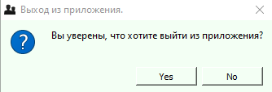

Рисунок 3.2.11 – Выход

Появляется окно, где приложение уточняет у пользователя его намерения выйти из приложения. Если пользователь нажмет на “yes”, то приложение закроется, если на “no”, то нет.

- сама база данных детей в виде таблицы (она выполнена в SQLite и подключена к файлу glavnoeokno.cpp (TestDDB))

(void GLAVNOEOKNO::on_tableView_clicked(const QModelIndex &index)).

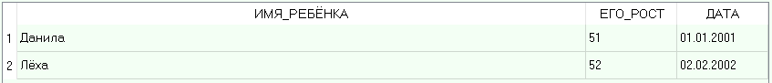

Рисунок 3.2.12 –Таблица 1

При клике можно выделить любую ячейку, кроме той которая указывает номер сроки:

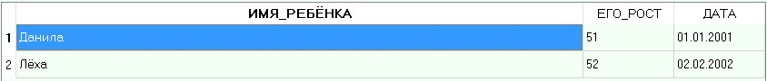

Рисунок 3.2.13 – Таблица 2

При двойном клике можно поменять значение любой ячейки, кроме той которая указывает номер сроки:

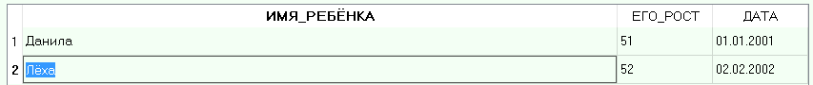

Рисунок 3.2.14 – Таблица 3

В sprpolzovat.h, sprpolzovat.cpp, sprpolzovat.ui происходит реализация справки, а именно:

- сама справка

(создана в sprpolzovat.ui)

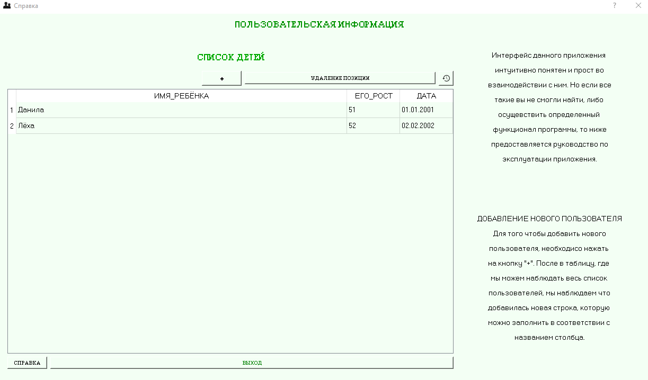

Рисунок 3.2.15 – Справка 2

В этой справке написана пользовательская информация по эксплуатации приложения.

В kartinki.qrc добавлены дополнительные ресурсы, а именно виджеты, которые нужны чисто для небольшого дизайна приложения:



Рисунок 3.2.16 - Виджет

Заключение

Визуальное программирование является перспективной сферой в разработке программного обеспечения. Благодаря визуальному программированию создание программного обеспечения более доступным для разработчиков. Визуализация программного обеспечения позволяет упростить и значительно ускорить работу программистов.

Работая над данным курсовым проектом, я выполнил, поставленные передо мной задачи, усвоил и закрепил темы визуального программирования такие как: создание библиотек и работы с ними с использованием функционала среды визуального программирования, а именно Qt Creator. Я так же закрепил полученные мной ранее теоретические сведения.

Список литературы

1. М. Саммерфилд Qt: профессиональное программирование, разработка кроссплатформенных приложений на С++: учебное пособие / М. Саммерфилд. - М.: РиС, 2014. - 240 c.

2. QT 4: программирование GUI на С++: учебное пособие / Ж. Бланшет, М. Саммерфилд. - КУДИЦ-Пресс, 2009. - 240 c.

3. Qt 5.3: профессиональное программирование на C++: учебное курс / М. Шлее. - БХВ-Петербург, 2015. – 250 с.

4. Хлебцевич Г.Е., Цыганкова С.В. Визуальный стиль программирования: понятия и возможности: учебное пособие / Г.Е. Хлебцевич, С.В. Цыганкова. - М.: ГЛТ, 2010. - 280 c.

5. Язык программирования Си: учебный курс / Б. Керниган, Д. Ритчи. - Мюррей Хилл, 2000. - 200 c.

6. Полный справочник по C++: учебный курс / Г. Шилдт. - Вильямс, 2002. - 220 c.

7. Васильев А.Н. C++. Объектно-ориентированное программирование: учебный курс / А.Н. Васильев. - СПб.: Питер, 2012. - 320 c.

8. Самоучитель программирования на языке C++: учебный курс / С. Бобровский - Москва, 2001. - 300 c.

9. Введение в язык СИ++: учебное пособие / Б. Страустрап. - Мир, 2013. - 400 c.

10. Васильев А.Н. Объектно-ориентированное программирование на C++: учебное пособие / А.Н. Васильев. - СПб.: Наука и техника, 2016. - 544 c.

Приложение

Листинг файла USERLIST.pro:

TEMPLATE = subdirs

SUBDIRS += \

WAWAW/OO.pro \

Qq

Листинг файла OO.pro:

QT += core gui sql

greaterThan(QT_MAJOR_VERSION, 4): QT += widgets

CONFIG += c++11

# The following define makes your compiler emit warnings if you use

# any Qt feature that has been marked deprecated (the exact warnings

# depend on your compiler). Please consult the documentation of the

# deprecated API in order to know how to port your code away from it.

DEFINES += QT_DEPRECATED_WARNINGS

LIBS += -L ../qq/debug -lqq\

# You can also make your code fail to compile if it uses deprecated APIs.

# In order to do so, uncomment the following line.

# You can also select to disable deprecated APIs only up to a certain version of Qt.

#DEFINES += QT_DISABLE_DEPRECATED_BEFORE=0x060000 # disables all the APIs deprecated before Qt 6.0.0

SOURCES += \

main.cpp \

glavnoeokno.cpp \

sprpolzovat.cpp

HEADERS += \

glavnoeokno.h \

sprpolzovat.h

FORMS += \

glavnoeokno.ui \

sprpolzovat.ui

# Default rules for deployment.

qnx: target.path = /tmp/$${TARGET}/bin

else: unix:!android: target.path = /opt/$${TARGET}/bin

!isEmpty(target.path): INSTALLS += target

RESOURCES += \

kartinki.qrc

Листинг файла glavnoeokno.h:

#ifndef GLAVNOEOKNO_H

#define GLAVNOEOKNO_H

#include"sprpolzovat.h"

#include <QMainWindow>

#include <QDialog>

#include<QString>

#include <QtCore>

#include <QtGui>

#include <QSqlDatabase>

#include <QDebug>

#include <QSqlQuery>

#include<QSqlTableModel>

#include"../qq/qq.h"

QT_BEGIN_NAMESPACE

namespace Ui { class GLAVNOEOKNO; }

QT_END_NAMESPACE

class GLAVNOEOKNO : public QMainWindow

{

Q_OBJECT

public:

GLAVNOEOKNO(QWidget *parent = nullptr);

~GLAVNOEOKNO();

private slots:

void on_sprG_clicked();

void on_udPOLZ_clicked();

void on_doPol_clicked();

void on_tableView_clicked(const QModelIndex &index);

void on_vihod_clicked();

void on_obnn_clicked();

private:

Ui::GLAVNOEOKNO *ui;

SPRPOLZOVAT *window;

int row; //НОМЕР СТРОКИ ТАБЛИЦЫ

QSqlDatabase db;

QSqlQuery *query;

QSqlTableModel *model;

Qq *o;

Qq *p;

};

#endif // GLAVNOEOKNO_H

Листинг файла sprpolzovat.h:

#ifndef SPRPOLZOVAT_H

#define SPRPOLZOVAT_H

#include <QDialog>

namespace Ui {

class SPRPOLZOVAT;

}

class SPRPOLZOVAT : public QDialog

{

Q_OBJECT

public:

explicit SPRPOLZOVAT(QWidget *parent = nullptr);

~SPRPOLZOVAT();

private:

Ui::SPRPOLZOVAT *ui;

};

#endif // SPRPOLZOVAT_H

Листинг файла glavnoeokno.cpp:

#include "glavnoeokno.h"

#include "ui_glavnoeokno.h"

#include <QMessageBox>

#include <QDebug>

#include"../qq/qq.h"

#include<QTableView>

#include"sprpolzovat.h"

GLAVNOEOKNO::GLAVNOEOKNO(QWidget *parent)

: QMainWindow(parent)

, ui(new Ui::GLAVNOEOKNO)

{

ui->setupUi(this);

db =QSqlDatabase::addDatabase("QSQLITE");

db.setDatabaseName("./TestDDB.db");

if (db.open())

qDebug("БАЗА ДАННЫХ ОТКРЫТА");

else

qDebug("ОШИБКА!БАЗА ДАННЫХ НЕ ОТКРЫТА!");

query = new QSqlQuery(db);

query -> exec("CREATE TABLE TestDDB(ИМЯ_РЕБЁНКА TEXT, ЕГО_РОСТ TEXT, ДАТА TEXT);");

model = new QSqlTableModel(this,db);

model -> setTable("TestDDB");

model ->select();

ui ->tableView->setModel(model);

ui->tableView->horizontalHeader()->setSectionResizeMode(0, QHeaderView::Stretch); //РАСТЯГИВАЕТ ПЕРВУЮ СЕКЦИЮ ТАБЛИЦЫ

}

GLAVNOEOKNO::~GLAVNOEOKNO()

{

delete ui;

}

void GLAVNOEOKNO::on_sprG_clicked()

{

window = new SPRPOLZOVAT(this);

window -> show();

}

void GLAVNOEOKNO::on_udPOLZ_clicked()

{

ui->statusbar->showMessage("Удаление позиции...");

QMessageBox::warning(this,"УДАЛЕНИЕ ПОЗИЦИИ.","Позиция успешно удалена!");

model->removeRow(row); //УДАЛЕНИЕ СТРОКИ ПО НО ЕЕ НОМЕРУ

ui->statusbar->showMessage(" ");

}

void GLAVNOEOKNO::on_doPol_clicked()

{

ui->statusbar->showMessage("Ребёнок добавлен...");

QMessageBox::information(this,"ДОБАВЛЕНИЕ РЕБЁНКА.","Строка для заполнения информации о ребёнке была успешно добавлена!");

model -> insertRow(model ->rowCount());

ui->statusbar->showMessage(" ");

}

void GLAVNOEOKNO::on_tableView_clicked(const QModelIndex &index)

{

row = index.row();

}

void GLAVNOEOKNO::on_vihod_clicked()

{

ui->statusbar->showMessage("Выход из приложения...");

QMessageBox::StandardButton reply = QMessageBox::question(this,"Выход из приложения.","Вы уверены, что хотите выйти из приложения?");

if(reply == QMessageBox::Yes)

{ Qq o;

o.clos();

}

else

qDebug("/q");

ui->statusbar->showMessage(" ");

}

void GLAVNOEOKNO::on_obnn_clicked()

{

Qq p;

p.obn();

}

Листинг файла main.cpp:

#include "glavnoeokno.h"

#include <QApplication>

int main(int argc, char *argv[])

{

QApplication a(argc, argv);

GLAVNOEOKNO w;

w.show();

return a.exec();

}

Листинг файла sprpolzovat.cpp:

#include "sprpolzovat.h"

#include "ui_sprpolzovat.h"

SPRPOLZOVAT::SPRPOLZOVAT(QWidget *parent) :

QDialog(parent),

ui(new Ui::SPRPOLZOVAT)

{

ui->setupUi(this);

}

SPRPOLZOVAT::~SPRPOLZOVAT()

{

delete ui;

}

Листинг файла glavnoeokno.ui:

<?xml version="1.0" encoding="UTF-8"?>

<ui version="4.0">

<class>GLAVNOEOKNO</class>

<widget class="QMainWindow" name="GLAVNOEOKNO">

<property name="geometry">

<rect>

<x>0</x>

<y>0</y>

<width>860</width>

<height>637</height>

</rect>

</property>

<property name="windowTitle">

<string>База данных детей</string>

</property>

<property name="windowIcon">

<iconset>

<normalon>:/img/Quentin/F024.ico</normalon>

</iconset>

</property>

<property name="styleSheet">

<string notr="true">background-color: rgb(243, 255, 244);</string>

</property>

<property name="toolButtonStyle">

<enum>Qt::ToolButtonIconOnly</enum>

</property>

<widget class="QWidget" name="centralwidget">

<layout class="QVBoxLayout" name="verticalLayout">

<item>

<widget class="QLabel" name="zag0">

<property name="font">

<font>

<family>MS Serif</family>

<pointsize>11</pointsize>

</font>

</property>

<property name="text">

<string>&lt;html&gt;&lt;head/&gt;&lt;body&gt;&lt;p align=&quot;center&quot;&gt;&lt;span style=&quot; color:#00aa00;&quot;&gt;СПИСОК ДЕТЕЙ&lt;/span&gt;&lt;/p&gt;&lt;/body&gt;&lt;/html&gt;</string>

</property>

</widget>

</item>

<item>

<spacer name="verticalSpacer">

<property name="orientation">

<enum>Qt::Vertical</enum>

</property>

<property name="sizeType">

<enum>QSizePolicy::Fixed</enum>

</property>

<property name="sizeHint" stdset="0">

<size>

<width>20</width>

<height>10</height>

</size>

</property>

</spacer>

</item>

<item>

<layout class="QHBoxLayout" name="horizontalLayout">

<item>

<widget class="QLabel" name="zag01">

<property name="font">

<font>

<family>MS Serif</family>

<pointsize>9</pointsize>

</font>

</property>

<property name="text">

<string>&lt;html&gt;&lt;head/&gt;&lt;body&gt;&lt;p&gt;&lt;br/&gt;&lt;/p&gt;&lt;/body&gt;&lt;/html&gt;</string>

</property>

</widget>

</item>

<item>

<widget class="QPushButton" name="doPol">

<property name="sizePolicy">

<sizepolicy hsizetype="Maximum" vsizetype="Fixed">

<horstretch>0</horstretch>

<verstretch>0</verstretch>

</sizepolicy

</property>

<property name="font">

<font>

<family>MS Serif</family>

<pointsize>11</pointsize>

</font>

</property>

<property name="text">

<string>+</string>

</property>

</widget>

</item>

<item>

<widget class="QPushButton" name="udPOLZ">

<property name="font">

<font>

<family>MS Serif</family>

<pointsize>9</pointsize>

</font>

</property>

<property name="text">

<string>УДАЛЕНИЕ ПОЗИЦИИ</string>

</property>

</widget>

</item>

<item>

<widget class="QPushButton" name="obnn">

<property name="sizePolicy">

<sizepolicy hsizetype="Maximum" vsizetype="Minimum">

<horstretch>0</horstretch>

<verstretch>0</verstretch>

</sizepolicy>

</property>

<property name="text">

<string/>

</property>

<property name="icon">

<iconset resource="kartinki.qrc">

<normaloff>:/img/Quentin/F095.ico</normaloff>:/img/Quentin/F095.ico</iconset>

</property>

</widget>

</item>

</layout>

</item>

<item>

<widget class="QTableView" name="tableView">

<property name="styleSheet">

<string notr="true">font: 75 10pt &quot;MS Sans Serif&quot;;</string>

</property>

</widget>

</item>

<item>

<layout class="QHBoxLayout" name="horizontalLayout_2">

<item>

<widget class="QPushButton" name="sprG">

<property name="sizePolicy">

<sizepolicy hsizetype="Maximum" vsizetype="Fixed">

<horstretch>0</horstretch>

<verstretch>0</verstretch>

</sizepolicy>

</property>

<property name="font">

<font>

<family>MS Serif</family>

<pointsize>9</pointsize>

</font>

</property>

<property name="text">

<string>СПРАВКА</string>

</property>

</widget>

</item>

<item>

<widget class="QPushButton" name="vihod">

<property name="font">

<font>

<family>MS Serif</family>

<pointsize>9</pointsize>

</font>

</property>

<property name="styleSheet">

<string notr="true">color:green;

</string>

</property>

<property name="text">

<string>ВЫХОД</string>

</property>

</widget>

</item>

</layout>

</item>

</layout>

</widget>

<widget class="QMenuBar" name="menubar">

<property name="geometry">

<rect>

<x>0</x>

<y>0</y>

<width>860</width>

<height>21</height>

</rect>

</property>

</widget>

<widget class="QStatusBar" name="statusbar"/>

</widget>

<resources>

<include location="kartinki.qrc"/>

</resources>

<connections/>

</ui>

Листинг файла sprpolzovat.ui:

<?xml version="1.0" encoding="UTF-8"?>

<ui version="4.0">

<class>SPRPOLZOVAT</class>

<widget class="QDialog" name="SPRPOLZOVAT">

<property name="geometry">

<rect>

<x>0</x>

<y>0</y>

<width>1231</width>

<height>746</height>

</rect>

</property>

<property name="windowTitle">

<string>Справка</string>

</property>

<widget class="QLabel" name="zag40">

<property name="geometry">

<rect>

<x>380</x>

<y>10</y>

<width>451</width>

<height>21</height>

</rect>

</property>

<property name="styleSheet">

<string notr="true">font: 8pt &quot;MS Serif&quot;;

color: rgb(0, 147, 0);</string>

</property>

<property name="text">

<string>&lt;html&gt;&lt;head/&gt;&lt;body&gt;&lt;p align=&quot;center&quot;&gt;&lt;span style=&quot; font-size:12pt;&quot;&gt;ПОЛЬЗОВАТЕЛЬСКАЯ ИНФОРМАЦИЯ&lt;/span&gt;&lt;/p&gt;&lt;/body&gt;&lt;/html&gt;</string>

</property>

</widget>

<widget class="QLabel" name="kartINT">

<property name="geometry">

<rect>

<x>10</x>

<y>70</y>

<width>861</width>

<height>611</height>

</rect>

</property>

<property name="text">

<string/>

</property>

<property name="pixmap">

<pixmap>../../build-USERLIST-Desktop_Qt_5_14_2_MinGW_32_bit-Debug/WAWAW/debug/img/5.png</pixmap>

</property>

</widget>

<widget class="QWidget" name="layoutWidget">

<property name="geometry">

<rect>

<x>870</x>

<y>70</y>

<width>341</width>

<height>621</height>

</rect>

</property>

<layout class="QVBoxLayout" name="verticalLayout">

<item>

<widget class="QLabel" name="label">

<property name="sizePolicy">

<sizepolicy hsizetype="Preferred" vsizetype="Maximum">

<horstretch>0</horstretch>

<verstretch>0</verstretch>

</sizepolicy>

</property>

<property name="styleSheet">

<string notr="true">font: 75 12pt &quot;MS Sans Serif&quot;;</string>

</property>

<property name="text">

<string>&lt;html&gt;&lt;head/&gt;&lt;body&gt;&lt;p align=&quot;center&quot;&gt;&lt;span style=&quot; font-size:10pt;&quot;&gt;Интерфейс данного приложения &lt;/span&gt;&lt;/p&gt;&lt;p align=&quot;center&quot;&gt;&lt;span style=&quot; font-size:10pt;&quot;&gt;интуитивно понятен и прост во&lt;/span&gt;&lt;/p&gt;&lt;p align=&quot;center&quot;&gt;&lt;span style=&quot; font-size:10pt;&quot;&gt;взаимодействии с ним. Но если все&lt;/span&gt;&lt;/p&gt;&lt;p align=&quot;center&quot;&gt;&lt;span style=&quot; font-size:10pt;&quot;&gt;такие вы не смогли найти, либо &lt;/span&gt;&lt;/p&gt;&lt;p align=&quot;center&quot;&gt;&lt;span style=&quot; font-size:10pt;&quot;&gt;осущевствить определенный &lt;/span&gt;&lt;/p&gt;&lt;p align=&quot;center&quot;&gt;&lt;span style=&quot; font-size:10pt;&quot;&gt;функционал программы, то ниже&lt;/span&gt;&lt;/p&gt;&lt;p align=&quot;center&quot;&gt;&lt;span style=&quot; font-size:10pt;&quot;&gt;предоставляется руководство по&lt;/span&gt;&lt;/p&gt;&lt;p align=&quot;center&quot;&gt;&lt;span style=&quot; font-size:10pt;&quot;&gt;эксплуатации приложения.&lt;/span&gt;&lt;/p&gt;&lt;/body&gt;&lt;/html&gt;</string>

</property>

</widget>

</item>

<item>

<spacer name="verticalSpacer">

<property name="orientation">

<enum>Qt::Vertical</enum>

</property>

<property name="sizeType">

<enum>QSizePolicy::Fixed</enum>

</property>

<property name="sizeHint" stdset="0">

<size>

<width>20</width>

<height>20</height>

</size>

</property>

</spacer>

</item>

<item>

<widget class="QLabel" name="label_2">

<property name="font">

<font>

<family>MS Sans Serif</family>

<pointsize>10</pointsize>

<weight>9</weight>

<italic>false</italic>

<bold>false</bold>

</font>

</property>

<property name="styleSheet">

<string notr="true">font: 75 10pt &quot;MS Sans Serif&quot;;</string>

</property>

<property name="text">

<string>&lt;html&gt;&lt;head/&gt;&lt;body&gt;&lt;p align=&quot;center&quot;&gt;&lt;span style=&quot; font-size:9pt;&quot;&gt;ДОБАВЛЕНИЕ НОВОГО ПОЛЬЗОВАТЕЛЯ&lt;/span&gt;&lt;/p&gt;&lt;p align=&quot;center&quot;&gt;&lt;span style=&quot; font-size:9pt;&quot;&gt;Для того чтобы добавить нового&lt;/span&gt;&lt;/p&gt;&lt;p align=&quot;center&quot;&gt;&lt;span style=&quot; font-size:9pt;&quot;&gt;пользователя, необходисо нажать &lt;/span&gt;&lt;/p&gt;&lt;p align=&quot;center&quot;&gt;&lt;span style=&quot; font-size:9pt;&quot;&gt;на кнопку &amp;quot;+&amp;quot;. После в таблицу, где &lt;/span&gt;&lt;/p&gt;&lt;p align=&quot;center&quot;&gt;&lt;span style=&quot; font-size:9pt;&quot;&gt;мы можем наблюдать весь список &lt;/span&gt;&lt;/p&gt;&lt;p align=&quot;center&quot;&gt;&lt;span style=&quot; font-size:9pt;&quot;&gt;пользователей, мы наблюдаем что&lt;/span&gt;&lt;/p&gt;&lt;p align=&quot;center&quot;&gt;&lt;span style=&quot; font-size:9pt;&quot;&gt;добавилась новая строка, которую &lt;/span&gt;&lt;/p&gt;&lt;p align=&quot;center&quot;&gt;&lt;span style=&quot; font-size:9pt;&quot;&gt;можно заполнить в соответствии с &lt;/span&gt;&lt;/p&gt;&lt;p align=&quot;center&quot;&gt;&lt;span style=&quot; font-size:9pt;&quot;&gt;названием столбца.&lt;/span&gt;&lt;/p&gt;&lt;/body&gt;&lt;/html&gt;</string>

</property>

</widget>

</item>

</layout>

</widget>

</widget>

<resources/>

<connections/>

</ui>

Листинг файла qq.pro:

QT += widgets

TEMPLATE = lib

CONFIG += staticlib

CONFIG += c++11

# The following define makes your compiler emit warnings if you use

# any Qt feature that has been marked deprecated (the exact warnings

# depend on your compiler). Please consult the documentation of the

# deprecated API in order to know how to port your code away from it.

DEFINES += QT_DEPRECATED_WARNINGS

# You can also make your code fail to compile if it uses deprecated APIs.

# In order to do so, uncomment the following line.

# You can also select to disable deprecated APIs only up to a certain version of Qt.

#DEFINES += QT_DISABLE_DEPRECATED_BEFORE=0x060000 # disables all the APIs deprecated before Qt 6.0.0

SOURCES += \

qq.cpp

HEADERS += \

qq.h

# Default rules for deployment.

unix {

target.path = $$[QT_INSTALL_PLUGINS]/generic

}

!isEmpty(target.path): INSTALLS += target

Листинг файла qq.h:

#ifndef QQ_H

#define QQ_H

#include"QApplication"

#include"QProcess"

class Qq

{

public:

Qq();

void clos();

void obn();

};

#endif // QQ_H

Листинг файла qq.cpp:

#include "qq.h"

Qq::Qq()

{

}

void Qq::clos(){

qApp->quit();

}

void Qq::obn(){

QProcess::startDetached(qApp->arguments()[0], qApp->arguments());

qApp->quit();

}